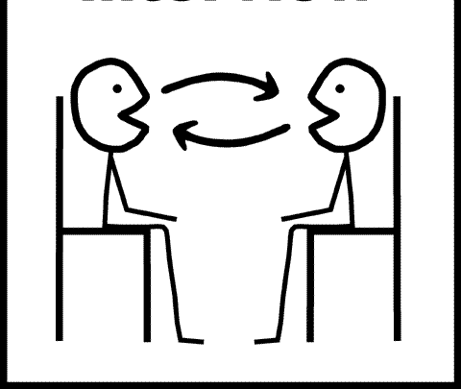
1. Estudiante A (tú) lee y estudiante B (tu compañero/a) escucha y antepone:
¿Podría Ejemplo: A- 1. Pagar? B- 1. ¿Podría pagar?
1. Pagar? 2. Confirmar? 3. Desayunar?
4. Tomar? 5. Trabajar? 6. Ayudarme?

7. Decirme? 8. Reservar? 9. Llamar?
a. Restaurante “Delicias”, ¿dígame?  b. ¿2………. qué hora?  c. ¿3…………………………….. personas serían?  d. ¿5……………………………………. dentro del  restaurante o en la terraza?  e. ¡Perfecto! Queda 6.…………………………….. una  mesa para cuatro adultos y un niño a las  7. ……………………………horas dentro del local.  ¿8…………………………….ayudarle en algo más?  f. Sí, señora.  g. No se preocupe, señora. Nuestra carta  trae una 11………………………….. de alérgenos.  Podrá comer de forma segura.  h. Hay un parking justo en la calle de al  13. …………………. Pasando el restaurante  cogen la calle de la 14. ………………………………..  y allí se lo encuentra. | a. Buenos días, me 1………………………….. reservar  una mesa para el mediodía.  b. A las 2 de la tarde  c. Somos cuatro adultos y un 4. …………………….  de dos años.  d. Dentro, por favor.  e. Sí, le quería preguntar una cosa: ¿tienen  sillas 9. ………………………………… para niños?  f. Otra cosa: soy 10……………………………………….. al  gluten y a la lactosa, ¿tienen 11. …………………  especiales?  g. Por último, ¿12. …………………………… podemos  aparcar?  h. ¡Perfecto! Nos vemos al 15. ………………………...  Gracias.

